ZP.271.48.2023 Kosakowo 29.12.2023r.

Wszyscy uczestnicy postępowania

Wyjaśnienie treści SWZ

Dotyczy postępowania o udzielenie zamówienia publicznego prowadzonego w trybie podstawowym na:
Przebudowa i rozbudowa Szkoły Podstawowej w Pogórzu o skrzydło modułowe

Działając na podstawie art. 284 ust. 6 ustawy z dnia 11 września 2019 r. – Prawo zamówień publicznych (t.j. Dz.U. z 2023 r. poz. 1605 ) Zamawiający przekazuje poniżej treść zapytań, które wpłynęły do Zamawiającego wraz z wyjaśnieniami:

Pytanie 10:
Czy instalacja centralnego ogrzewania i wod kan oraz instalacja elektryczna w budownictwie kontenerowym może być rozprowadzona po wierzchu ścian i stropów? Takie rozwiązanie stosuje się z powodzeniem od lat w budownictwie kontenerowym, a dodatkowo obniży to cenę oferty.
Odpowiedź 10:
Powyższe elementy winny być niewidoczne i niedostępne dla użytkowników obiektu. Zamawiający nie dopuszcza prowadzenia instalacji po wierzchu ścian i stropów, z wyłączeniem pomieszczeń technicznych.

Pytanie 11:
W odniesieniu do wymagań zdolność zawodowa i techniczna prosimy o informację czy Zamawiający uzna za spełnienie warunku, doświadczenie Wykonawcy posiadającego w swojej referencji robotę budowlaną w zakresie targowiska miejskiego, kwiaciarni lub centrum handlowego, wykonanego w technologii modułowej kontenerowej, dokładniej mówiąc kontenerowej? Uprzedzając odpowiedź wskazujemy, że Zamawiający nie wymaga referencji dot. szkoły ani budynku użyteczności publicznej
Odpowiedź 11:
Zamawiający nie potwierdza, że będzie wymagał posiadania przez Wykonawcę doświadczenia w zakresie budowy budynku użyteczności publicznej

Pytanie 12:
Prosimy o udostępnienie detalu dotyczącego sposobu zabezpieczenia ramy kontenerów w zakresie pożarowym. Czy można pomalować konstrukcję farbą pęczniejącą?
Odpowiedź 12:
Ramę należy zabezpieczyć poprzez zastosowanie zestawu powłok malarskich lub dodatkowe okładziny.
Pytanie 13:
Jakie dokumenty pożarowe będzie trzeba przygotować do odbioru przez straż pożarną na końcu inwestycji?
Odpowiedź13:
Wg wymagań przepisów na dzień odbioru robót.

Pytanie 14:
Czy Zamawiający uzna za spełnienie warunku udziału w postępowaniu tj. zdolności technicznej, doświadczenie Wykonawcy, który zrealizował budowę budynku socjalnego dwukondygnacyjnego z używanych kontenerów budowlanych dla uchodźców w Niemczech? Budynek był realizowany w oparciu o prefabrykowaną konstrukcję stalową z wysokim stopniem prefabrykacji łazienek (rama kontenerowa).
Odpowiedź 14:
Pytanie jest nieprecyzyjne. Proszę uściślić na czym polegała budowa.

Pytanie 15:
W związku z tym, iż przedmiot zamówienia dotyczy skomplikowanej technicznie i organizacyjnie realizacji dobudowy do istniejącego budynku, czy Wykonawca winien w kosztach oferty uwzględnić ubezpieczenie obejmujące szkody rzeczowe?
Odpowiedź 15:
Proszę zapoznać się z wzorem umowy (załącznik nr 6 do SWZ) zwłaszcza z par.5 ust.3, 4 i 5.

Pytanie 16:
W jakich godzinach możliwe będzie prowadzenie robót na budowie.
Odpowiedź 16:
Zasadniczo w godzinach dziennych. Teren przyszłej budowy przylega do Sali gimnastycznej i świetlicy szkolnej a nie sal lekcyjnych. Niemniej jednak prace o dużym nasileniu uciążliwości hałasem i np. pyłem muszą być ustalane w porozumieniu z Dyrekcją szkoły.

Pytanie 17:
Czy w trakcie prowadzenia robót Zamawiający przewiduje wyprowadzenie pracowników i uczniów z budynku, gdyż w rozumieniu prawa budowlanego obiekt na którym będzie prowadzona budowa w momencie zgłoszenia prac do jednostki nadzoru budowlanego staje się placem budowy, a zgodnie z Rozporządzeniem Ministra Infrastruktury z dnia 6 lutego 2003 r. w sprawie bezpieczeństwa i higieny pracy podczas wykonywania robót budowlanych (Dz. U. Nr 47, poz. 401), w § 9 ust. 1, stanowi, iż teren budowy lub robót należy ogrodzić albo w inny sposób uniemożliwić wejście osobom nieupoważnionym, gdyż za przekazany teren odpowiadać będzie ustanowiony Kierownik Budowy, a zgodnie z Ustawą z dnia 26 czerwca 1974 r. - Kodeks pracy (tekst jedn.: Dz. U. z 1998 r. Nr 21, poz. 94 z późn. zm.) - dalej k.p. w art. 207 stanowi m.in., iż pracodawca ponosi odpowiedzialność za stan bezpieczeństwa i higieny pracy w zakładzie pracy. Pracodawca jest zobowiązany chronić zdrowie i życie pracowników przez zapewnienie bezpiecznych i higienicznych warunków pracy przy odpowiednim wykorzystaniu osiągnięć nauki i techniki. Pracodawca jest zobowiązany (m.in.) organizować pracę w sposób zapewniający bezpieczne i higieniczne warunki pracy.
Odpowiedź 17:
Zgodnie z art.2 ust.2 pkt 10) Ustawy Prawo Budowlane przez teren budowy należy rozumieć przestrzeń, w której prowadzone są roboty budowlane wraz z przestrzenią zajmowaną przez urządzenia zaplecza
budowy. Zamawiający nie przewiduje prowadzenia budowy w budynku działającej szkoły. Jedynie prace służące połączeniu nowych instalacji ze starymi i roboty przy połączeniu łącznika ingerować będą w istniejący budynek. Jednakże ze względu na ograniczony charakter i zakres tych robót możliwe będzie odpowiednie zabezpieczenie i wydzielenie miejsc wykonywania tych robót. W przypadku wykonywania montażu modułów i prac dźwigowych szczegóły, na wniosek Wykonawcy, zostaną ustalone podczas budowy. Powyższe kwestie oraz np. ograniczenia zajęć w przestrzeniach graniczących z prowadzonymi robotami lub wewnątrz istniejącego budynku będą na bieżąco ustalane z Dyrekcją szkoły. Zasadnicze znaczenie będzie miało wydzielenie i oddzielenie terenu robót na działce szkolnej wg wymagań SWZ aby nie dopuścić wstępu dzieci i innych osób postronnych.

Pytanie 18:
Proszę o wskazanie miejsca w którym Wykonawca może zorganizować swoje zaplecze budowy?
Odpowiedź 18:
Zamawiający udostępni teren pod budowę i zaplecze budowy jak na poniższym planie sytuacyjnym. Ograniczeniem będzie od strony S-W linia istniejących budynków Sali gimnastycznej i skrzydła świetlicy szkolnej, od N-W istniejącego ogrodzenia, od N-E pas drogowy ulicy szkolnej, od strony S-E pas drogi dojazdowej (bez dz. Nr 120/1 będącej własnością prywatną). Wszystkie elementy zagospodarowania i urządzenia terenu na udostępnionym terenie, o ile nie są objęte zamówionymi robotami, należy odtworzyć a powstałe uszkodzenia naprawić. Oczywiście zamknięcie lub ograniczenie ruchu na drodze łączącej ul.Szkolną i Słowackiego wymaga opracowania przez Wykonawcę i zatwierdzenia w uzgodnieniu z Zamawiającym projektu Tymczasowej Organizacji Ruchu.
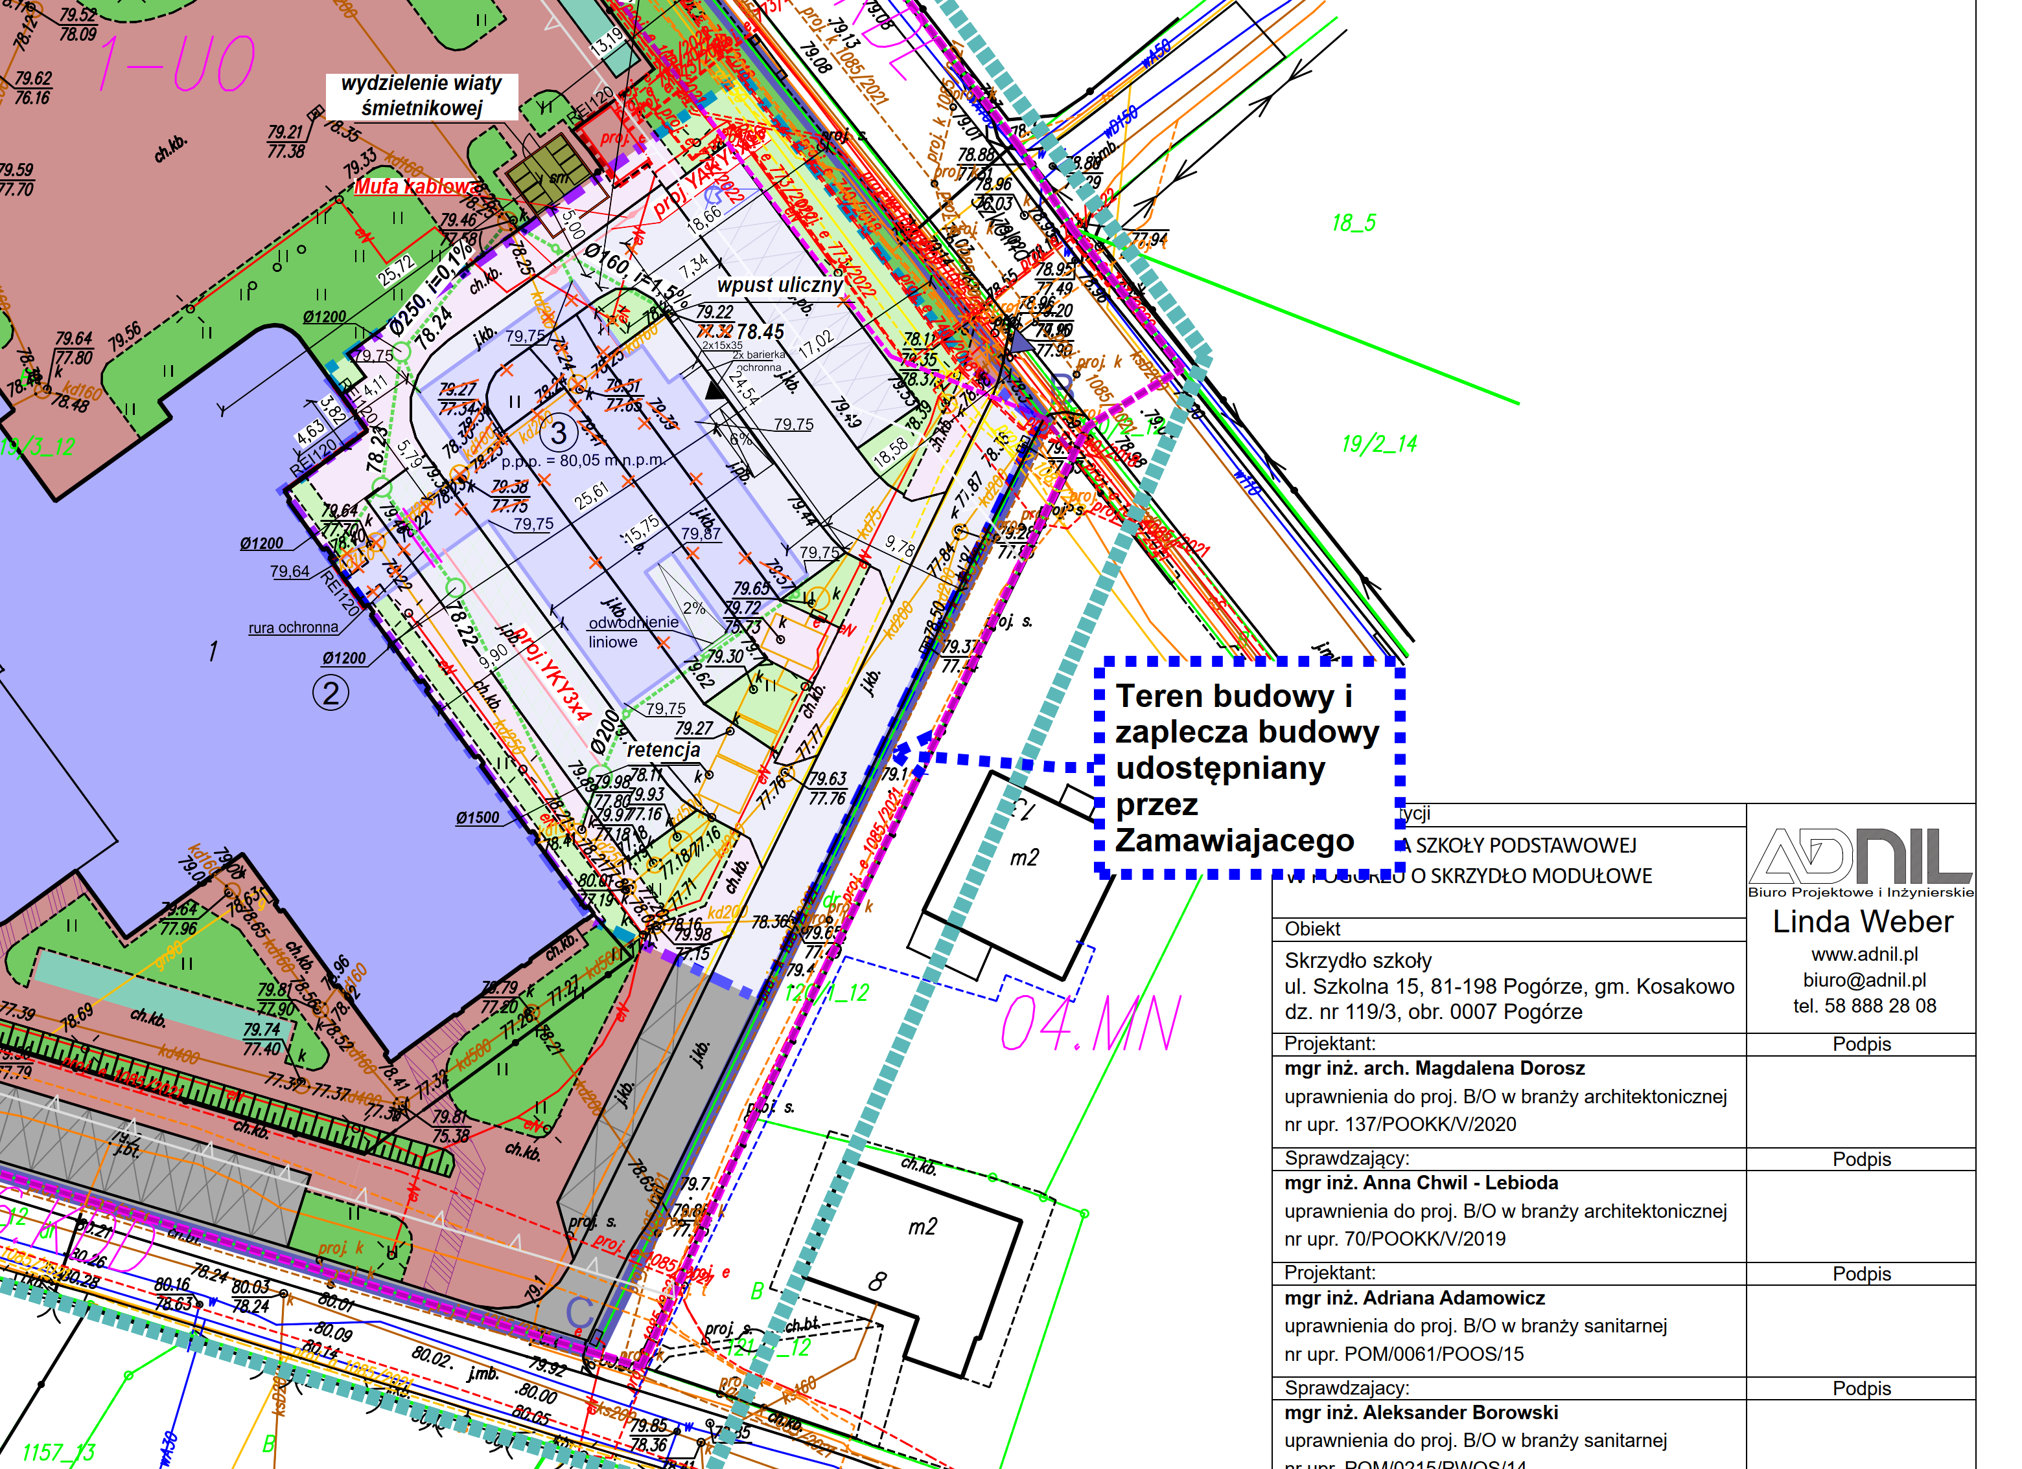
Pytanie 19:
Czy Zamawiający wymagał będzie dostawy
Odpowiedź 19:
Pytanie nie zrozumiałe. Proszę o doprecyzowanie.

Pytanie 20:
Proszę o zgodę na możliwość ograniczenia wielkości i zakresu dostarczanych modułów jedynie do elementów (modułów) konstrukcji stalowej budynku (belki, słupy) ?
Odpowiedź 20:
Pytanie nie zrozumiałe. Proszę o doprecyzowanie.

Pytanie 21:
Czy Zamawiający zrezygnuje z podwieszanych sufitów na rzecz rozprowadzenia instalacji po ścianach?
Odpowiedź 21:
Nie. Zamawiający nie zrezygnuje z tego. Patrz też pytanie nr 1.

Pytanie 22:
Czy Zamawiający jako rozwiązanie równoważne dopuści wykonanie ścian zewnętrznych i elewacji z płyty warstwowej?
Odpowiedź 22:
Zamawiający zwraca uwagę na nieprecyzyjne określenie konstrukcji ściany poprzez użycie określenia „płyta warstwowa”. Obowiązujący plan miejscowy wnosi wyraźne ograniczenia w zastosowaniu rozwiązań ścian zewnętrznych w ich wyrazie architektonicznym a sugerowane w pytaniu rozwiązaniu Zamawiający odczytuje jako zastosowanie elewacji bez wyprawy tynkarskiej, czyli „gołej” blachy, które jako takie nie ma akceptacji Zamawiającego.

Pytanie 23:
Czy Zamawiający dopuści wymiary kontenera dla typowych kontenerów morskich tj. 240x600x260 cm?
Odpowiedź 23:
Zamawiający oczekuje rozwiązania zgodnego z SWZ.

Pytanie 24:
Proszę o potwierdzenie, że Wykonawca systemu modułowego winien dostarczyć na budowę moduły w wysokim stopniu prefabrykacji wraz z zamontowanymi instalacjami sanitarnymi oraz elektrycznymi a prace resztkowe będą polegały na robotach wykończeniowych oraz montażu instalacji, których technologia wykonania wyklucza wykonanie w zakładzie produkcyjnym.
Odpowiedź 24:
Zamawiający uważa, że zaproponowany w zapytaniu stopień prefabrykacji jest jak najbardziej uzasadniony i pożądany, niemniej jednak Zamawiający nie będzie ograniczał zastosowanych technologii Wykonawcy, który w oparciu o własne doświadczenia będzie w stanie wznieść i ukończyć obiekt w założonym terminie.

Pytanie 25:
Proszę o potwierdzenie, że dostarczony system modułów winien zapewnić dla podłóg nośność min 500 kg/m2 zgodnie z przepisami.
Odpowiedź 25
Obciążenia podłogi należy przyjąć na podstawie normy PN-EN 1991-1-1:2002. Zgodnie z normą obciążenie użytkowe charakterystyczne dla szkół wynosi 300 kg/m2 (częściowy współczynnik bezpieczeństwa 1,5). W nośności podłogi należy uwzględnić ciężar posadzki, płyty wilgocioodpornej oraz izolacji termicznej (wełna mineralna 10cm)

Pytanie 26:
Prosimy o informację czy Zamawiający dopuści rozwiązania konstrukcyjne dla przegród (ściany zewnętrzne, stropy, podłoga, ściany konstrukcyjne), do których budowania wykonawca wykorzystuje płyty wykonywane z produktów drewnopochodnych (płyty MFP, OSB i inne drewnopochodne), klejonych za pomocą klejów zawierających szkodliwe i rakotwórcze formaldehydy, które w trakcie
użytkowania są emitowane do otoczenia?
Odpowiedź 26
Materiały zastosowane zarówno do konstrukcji jak i elementów poszycia ścian i stropów muszą posiadać dokumenty potwierdzające dopuszczenie ich do stosowania w budownictwie oraz niezbędne aprobaty, certyfikaty oraz deklaracje

Pytanie 27:
Prosimy o potwierdzenie, że Zamawiający wymaga aby poszycie wszystkich ścian budynku modułowego umożliwiało na całej ich powierzchni zamocowania obciążenia w postaci szafek, innych w ten sposób elementów, aby minimalne wymagane dopuszczalne obciążenie dla jednego punktu mocującego wynosiło nie mniej niż 0,25 kN oraz minimalnie 0,5 kN na m2 przegrody.
Odpowiedź 27
Przegrody oddzielania pożarowego muszą zostać zaprojektowane zgodnie z obowiązującymi przepisami oraz normami.
Obciążenia ścian należy przyjmować zgodnie z PN-EN- 1991-1-1:2002 i PN-EN 1991-1-4:2008 oraz norm powiązanych w zależności od przyjętej konstrukcji ścian modułu.
Dodatkowo ściany wydzielające powinny spełniać wymagania: "Instrukcja ITB nr 470/2012 Lekkie nienośne przegrody budowlane. Wymagania i cechy wytrzymałościowe", ITB, Warszawa 2012.

Pytanie 28:
Prosimy o informację czy Zamawiający wymaga, aby dla przegród o odporności pożarowej w klasyfikacji pożarowej tych przegród było uwzględnione minimalne dopuszczalne obciążenie dla jednego punktu mocującego
Odpowiedź 28
Patrz odpowiedź 27.

Powyższe wyjaśnienia są wiążące dla wykonawców, należy je uwzględnić w swojej ofercie.

Zastępca Wójta Gminy Kosakowo

Marcin Majek

